- 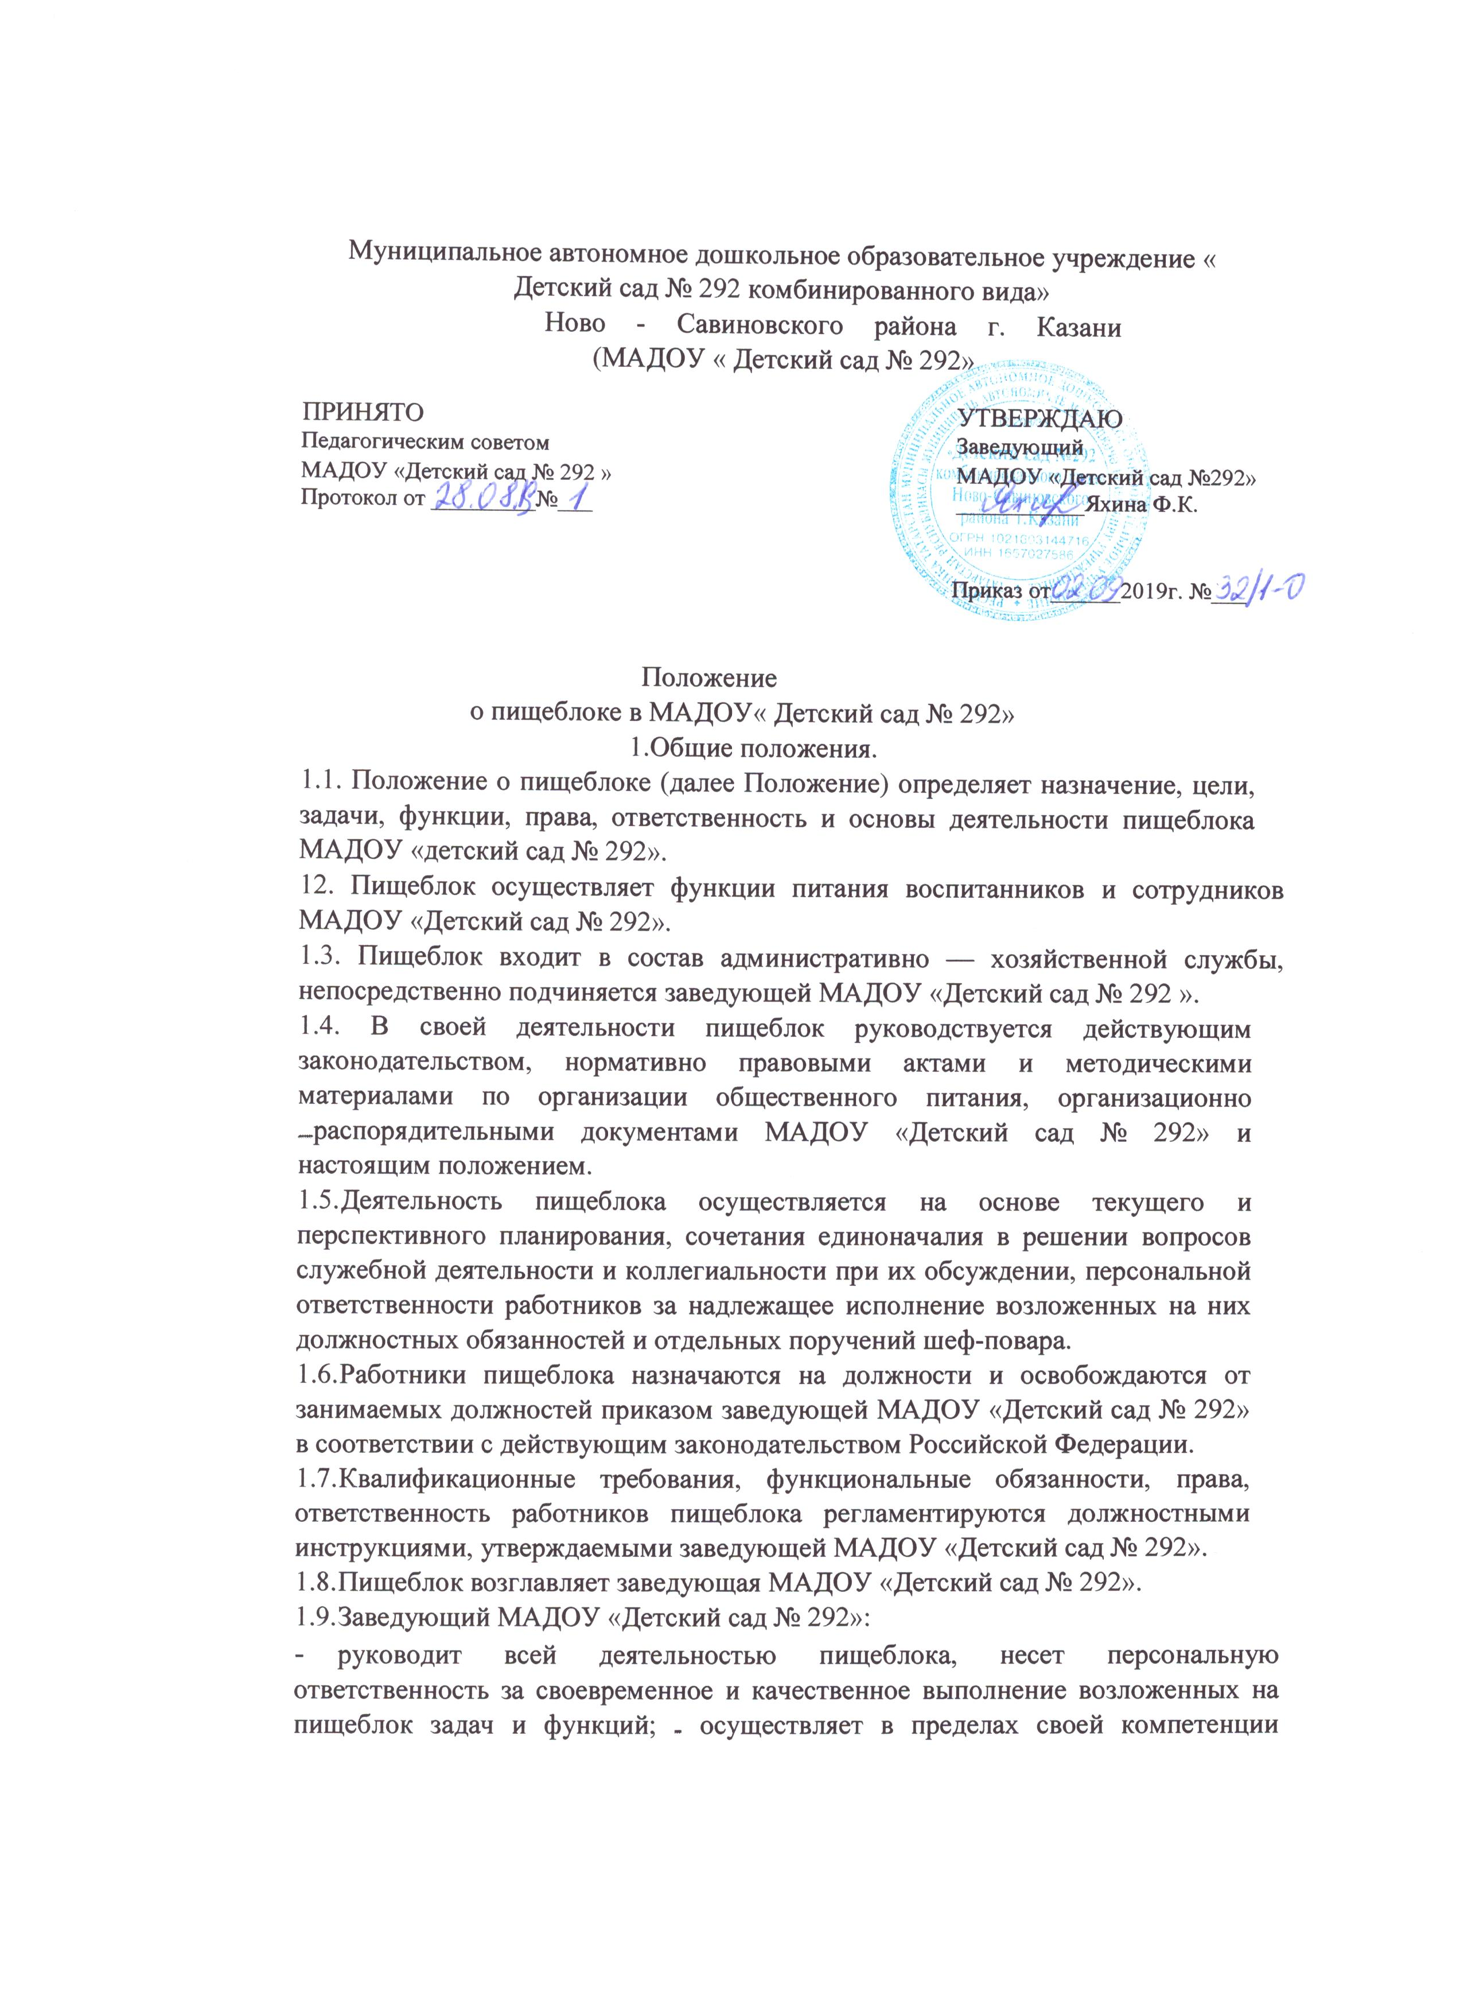
- функции управления (планирования, организации, мотивации, контроля), принимает решения, обязательные для всех работников пищеблока;
- распределяет функциональные обязанности и отдельные поручения между сотрудниками пищеблока, устанавливает степень их ответственности, при необходимости вносит предложения руководителю организации об изменении должностных инструкций подчиненных ему работников;
- вносит руководству организации предложения по совершенствованию работы пищеблока, оптимизации ее структуры и штатной численности;
- участвует в перспективном и текущем планировании деятельности пищеблока, а также подготовке приказов, распоряжений и иных документов, касающихся возложенных на пищеблок задач и функций;
- принимает необходимые меры для улучшения материально — технического и информационного обеспечения, условий труда, повышения профессиональной подготовки работников пищеблока;
- участвует в подборе и расстановке кадров пищеблока;
- совершенствует систему трудовой мотивации работников пищеблока;
- осуществляет контроль за исполнением подчиненными ему работниками своих должностных обязанностей, соблюдением трудовой дисциплины и деятельностью пищеблока в целом.
  - В период отсутствия заведующей МАДОУ « Детский сад №292» его обязанности исполняет назначенный приказом заведующей МАДОУ « Детский сад № 292» другой работник.
  - Пищеблок осуществляет свою деятельность во взаимодействии с другими службами и структурными подразделениями организации, а также в пределах своей компетенции со сторонними организациями.
  - За ненадлежащее исполнение должностных обязанностей и нарушение трудовой дисциплины работники пищеблока несут ответственность в порядке, предусмотренном действующим законодательством.
  - Настоящее положение, структура и штатное расписание пищеблока утверждаются заведующей МАДОУ «Детский сад № 292».

2. Основные задачи пищеблока
2.1. Организация питания воспитанников и сотрудников МАДОУ «Детский сад № 292».
2.2. Обеспечение высокой эффективности производства пищеблока, внедрение новой техники и технологий, организации труда, в том числе на основе использования современных информационных технологий.
2.3. Разработка и представление руководству предложений по совершенствованию производственно-хозяйственной и обслуживающей деятельности пищеблока.
2.4. Решение иных задач в соответствии с целями МАДОУ «Детский сад № 292

3. Основные функции пищеблока
3.1. Планирование, организация и контроль питания воспитанников и работников МАДОУ «Детский сад № 292».
3.2. Своевременное обеспечение продовольственными товарами.
3.3. Ведение учета и своевременное представление отчетности ⁰ производственно-хозяйственной деятельности пищеблока, правильное применение действующих форм и систем оплаты и стимулирования труда.

4. Права и ответственность
4.1. Пищеблок имеет право:
- получать поступающие в организацию документы и иные информационные материалы по своему профилю деятельности для ознакомления, систематизированного учета и использования в работе;
- запрашивать и получать от заведующей информацию, необходимую для выполнения возложенных на нее задач и функций;
- вносить предложения по совершенствованию форм и методов работы пищеблока;
- участвовать в подборе и расстановке кадров по своему профилю деятельности; - вносить предложения заведующей по повышению квалификации, поощрению и наложению взысканий на работников пищеблока;
- участвовать в совещаниях при рассмотрении вопросов, отнесенных к компетенции пищеблока.
4.2. Шеф- повар несет персональную ответственность за:
- выполнение возложенных на пищеблок функций и задач;
- организацию работы пищеблока, своевременное и квалифицированное выполнение приказов, распоряжений, поручений вышестоящего руководства, действующих нормативно-правовых актов по своему профилю деятельности; - рациональное и эффективное использование материальных, финансовых и кадровых ресурсов;
- состояние трудовой и исполнительской дисциплины, выполнение ее работниками своих функциональных обязанностей;
-соблюдение работниками пищеблока ПВТР, санитарно-противоэпидемического режима, противопожарной безопасности и техники безопасности; ведение документации, предусмотренной действующими нормативно-правовыми документами;
- предоставление в установленном порядке достоверной статистической и иной информации о деятельности столовой;
- готовность к работе в условиях чрезвычайных ситуаций.

